Іздеушілік үшін аумақтарды айқындау туралы
Шығыс Қазақстан облысы әкімдігінің 2018 жылғы 26 желтоқсандағы № 392 қаулысы. Шығыс Қазақстан облысының Әділет департаментінде 2018 жылғы 29 желтоқсанда № 5721 болып тіркелді
ЗҚАИ-ның ескертпесі.
Құжаттың мәтінінде түпнұсқаның пунктуациясы мен орфографиясы сақталған.
"Жер қойнауы және жер қойнауын пайдалану туралы" Қазақстан Республикасының 2017 жылғы 27 желтоқсандағы Кодексінің 264-бабына, "Қазақстан Республикасындағы жергілікті мемлекеттік басқару және өзін-өзі басқару туралы" Қазақстан Республикасы 2001 жылғы 23 қаңтардағы Заңының 27-бабы 2-тармағына сәйкес Шығыс Қазақстан облысының әкімдігі ҚАУЛЫ ЕТЕДІ:
1. Осы қаулының қосымшасына сәйкес іздеушілік үшін аумақтар айқындалсын.
2. Облыстың кәсіпкерлік және индустриялық-инновациялық даму басқармасы Қазақстан Республикасының заңнамасында белгіленген тәртіппен:
1) осы қаулының аумақтық әділет органында мемлекеттік тіркелуін;
2) осы әкімдік қаулысы мемлекеттік тіркелген күннен бастап күнтізбелік он күн ішінде оның қазақ және орыс тілдеріндегі қағаз және электрондық түрдегі көшірмесінің Қазақстан Республикасы нормативтік құқықтық актілерінің эталондық бақылау банкіне ресми жариялау және енгізу үшін "Республикалық құқықтық ақпарат орталығы" шаруашылық жүргізу құқығындағы республикалық мемлекеттік кәсіпорнына жіберілуін;
3) осы қаулы мемлекеттік тіркелгеннен кейін күнтізбелік он күн ішінде оның көшірмесінің облыс аумағында таралатын мерзімді баспа басылымдарына ресми жариялауға жіберілуін;
4) осы қаулының ресми жарияланғаннан кейін Шығыс Қазақстан облысы әкімінің интернет-ресурсында орналастырылуын қамтамасыз етсін.
3. Осы қаулының орындалуын бақылау облыс әкімінің бірінші орынбасары – индустриализация және инвестиция мәселелері бойынша арнайы орынбасарына жүктелсін.
4. Осы қаулы алғашқы ресми жарияланған күнінен кейін күнтізбелік он күн өткен соң қолданысқа енгізіледі.
Шығыс Қазақстан облысының әкімі | Д. Ахметов
"КЕЛІСІЛДІ"  Қазақстан Республикасы Инвестициялар  және даму министрлігі Геология және  жер қойнауын пайдалану комитетінің  Шығыс Қазақстан өңіраралық геология  және жер қойнауын пайдалану  департаментінің басшысы  __________________  2018 жылғы 26 желтоқсан | С. Келеманов
"КЕЛІСІЛДІ"  Қазақстан Республикасы Энергетика  министрлігі Экологиялық реттеу және  бақылау комитетінің Шығыс Қазақстан  облысы бойынша Экология департаменті  басшысының міндетін атқарушы  __________________  2018 жылғы 26 желтоқсан | Е. Тасбаев
Шығыс
Қазақстан облысы әкімдігінің
2018 жылғы 26 желтоқсандағы
№ 392 қаулысына қосымша
Іздеушілік үшін аумақтар
Ескерту. Қосымшаға өзгерістер енгізілді - Шығыс Қазақстан облысы әкімдігінің 29.05.2019 № 179; 30.03.2020 № 105; 10.03.2021 № 70; 04.10.2022 № 238; 09.12.2022 № 307 (алғашқы ресми жарияланған күнінен кейін күнтізбелік он күн өткен соң қолданысқа енгізіледі); 25.12.2023 № 304 қаулыларымен (алғашқы ресми жарияланған күнінен кейін күнтізбелік он күн өткен соң қолданысқа енгізіледі).

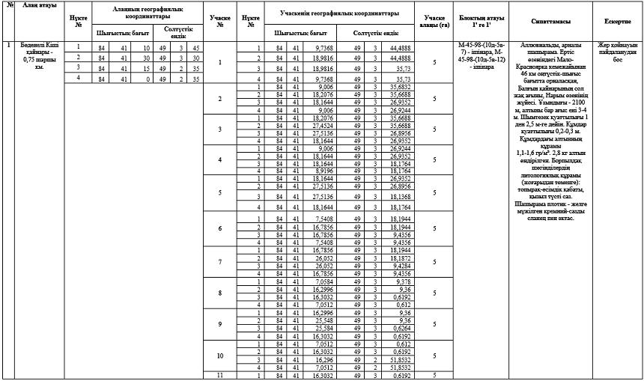
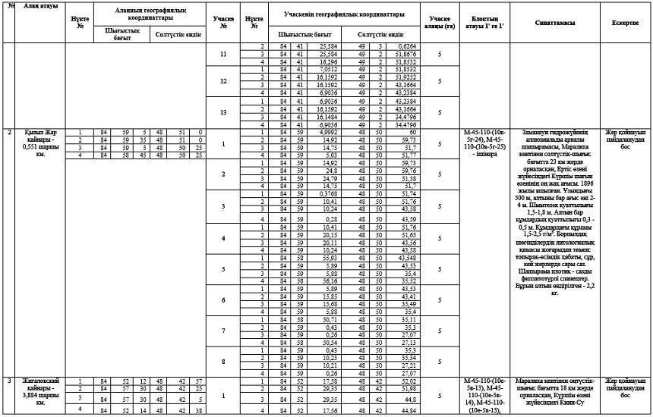
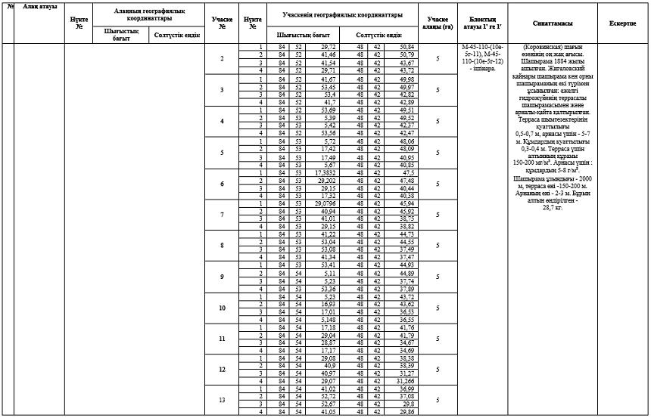
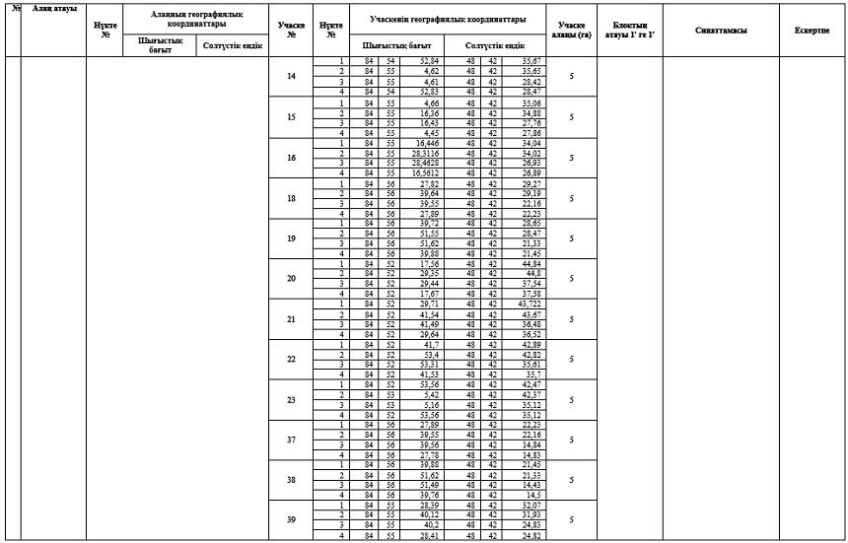
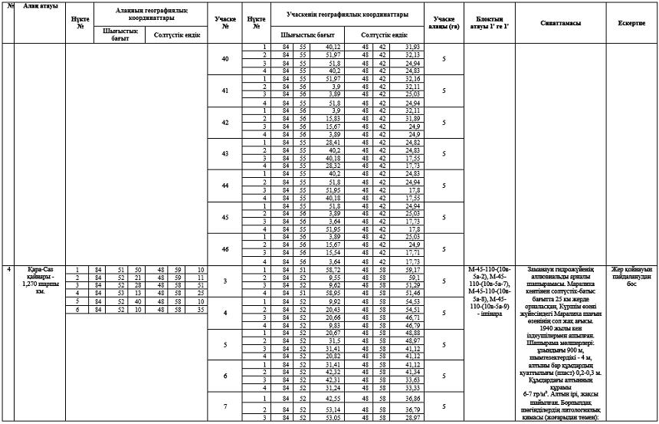
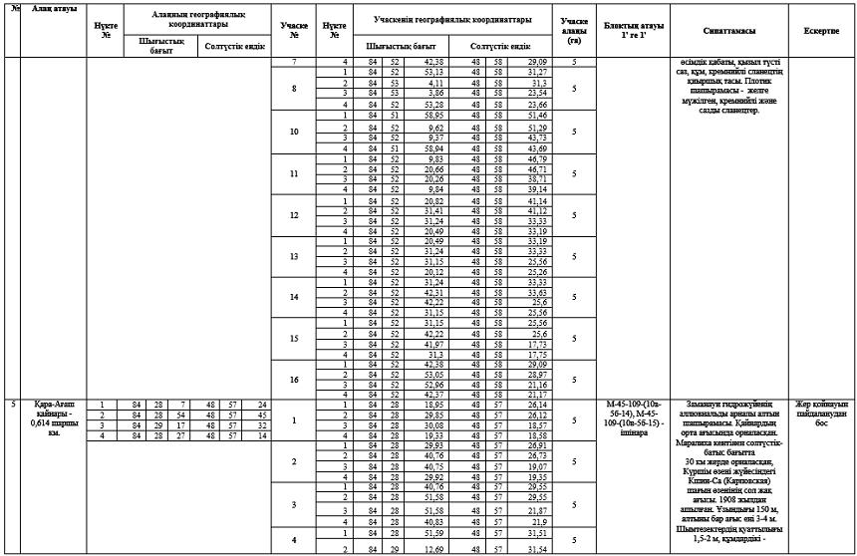
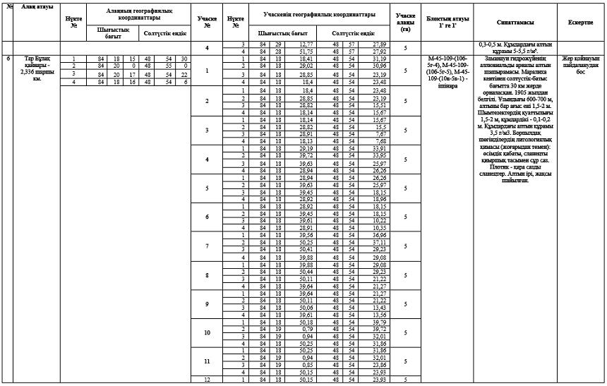
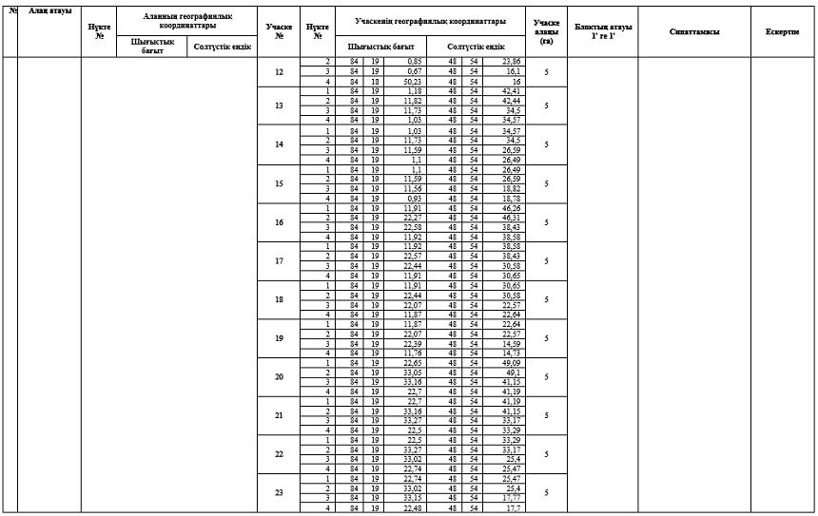
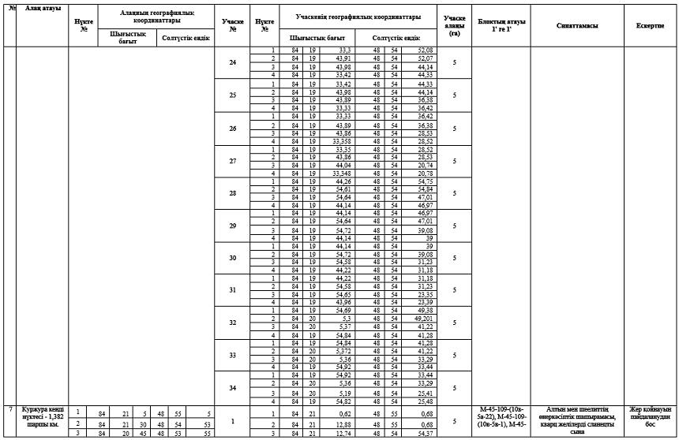
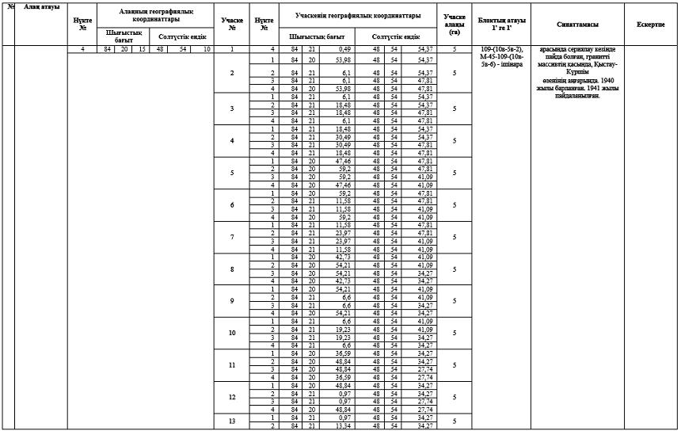
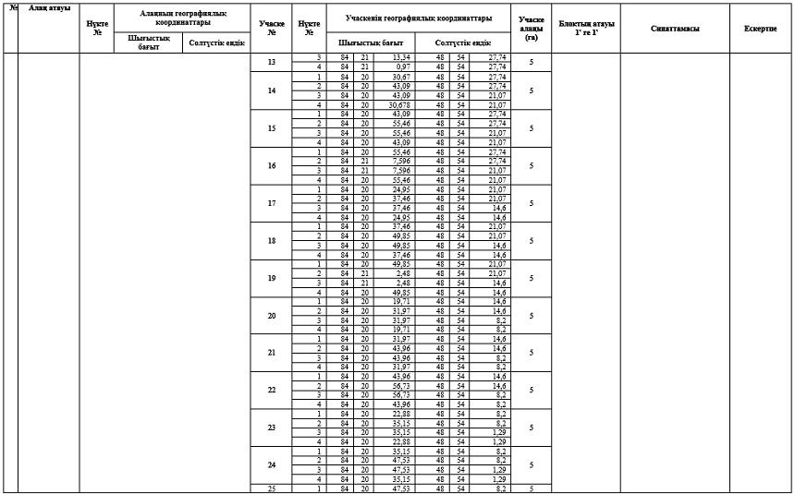
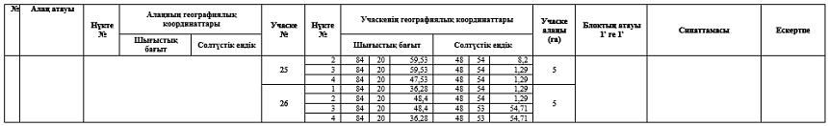

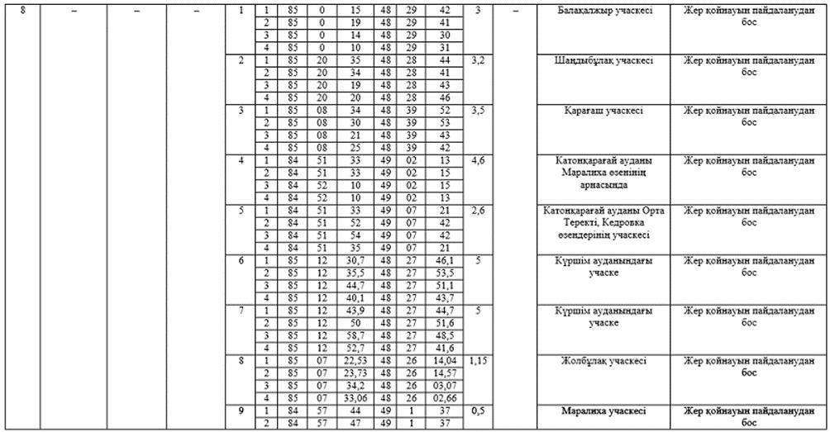

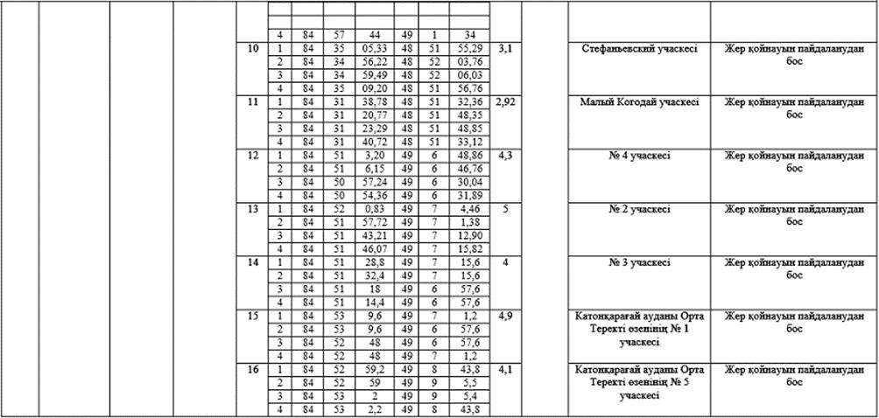

9 |  |  |  | 1 | 1 | 84 | 58 | 52,50 | 48 | 32 | 19,54 | 4,67 |  | Күршім ауданындағы учаске | Жер қойнауын пайдаланудан бос
 |  |  |  |  | 2 | 84 | 59 | 03,70 | 48 | 32 | 22,01
 |  |  |  |  | 3 | 84 | 59 | 06,79 | 48 | 32 | 16,08
 |  |  |  |  | 4 | 84 | 58 | 55,51 | 48 | 32 | 13,66
 |  |  |  | 2 | 1 | 84 | 59 | 16,20 | 48 | 32 | 05,00 | 5 |  | Күршім ауданындағы учаске | Жер қойнауын пайдаланудан бос
 |  |  |  |  | 2 | 84 | 59 | 38,11 | 48 | 32 | 04,81
 |  |  |  |  | 3 | 84 | 59 | 38,04 | 48 | 32 | 01,17
 |  |  |  |  | 4 | 84 | 59 | 16,25 | 48 | 32 | 01,43
 |  |  |  | 3 | 1 | 81 | 04 | 36,92 | 48 | 20 | 57,57 | 3 |  | Жарма ауданындағы учаске | Жер қойнауын пайдаланудан бос
 |  |  |  |  | 2 | 81 | 04 | 34,86 | 48 | 20 | 59,17
 |  |  |  |  | 3 | 81 | 04 | 54,84 | 48 | 21 | 07,01
 |  |  |  |  | 4 | 81 | 04 | 56,71 | 48 | 21 | 05,29
 |  |  |  | 4 | 1 | 81 | 02 | 43,58 | 48 | 20 | 32,70 | 2,2 |  | Жарма ауданындағы учаске | Жер қойнауын пайдаланудан бос
 |  |  |  |  | 2 | 81 | 02 | 46,20 | 48 | 20 | 30,17
 |  |  |  |  | 3 | 81 | 02 | 37,36 | 48 | 20 | 22,85
 |  |  |  |  | 4 | 81 | 02 | 34,66 | 48 | 20 | 28,73
 |  |  |  | 5 | 1 | 81 | 03 | 0,19 | 48 | 20 | 48,09 | 4,05 |  | Жарма ауданындағы учаске | Жер қойнауын пайдаланудан бос
 |  |  |  |  | 2 | 81 | 03 | 14,05 | 48 | 20 | 48,89
 |  |  |  |  | 3 | 81 | 03 | 15,02 | 48 | 20 | 44,37
 |  |  |  |  | 4 | 81 | 03 | 1,15 | 48 | 20 | 43,53
 |  |  |  | 6 | 1 | 81 | 04 | 22,65 | 48 | 21 | 2,99 | 1 |  | Жарма ауданындағы учаске | Жер қойнауын пайдаланудан бос
 |  |  |  |  | 2 | 81 | 04 | 25,56 | 48 | 21 | 2,37
 |  |  |  |  | 3 | 81 | 04 | 22,33 | 48 | 20 | 57,49
 |  |  |  |  | 4 | 81 | 04 | 19,37 | 48 | 20 | 58,21
 |  |  |  | 7 | 1 | 81 | 03 | 33,58 | 48 | 20 | 30,35 | 2,3 |  | Жарма ауданындағы учаске | Жер қойнауын пайдаланудан бос
 |  |  |  |  | 2 | 81 | 03 | 42,37 | 48 | 20 | 25,30
 |  |  |  |  | 3 | 81 | 03 | 38,53 | 48 | 20 | 22,14
 |  |  |  |  | 4 | 81 | 03 | 33,55 | 48 | 20 | 25,13
 |  |  |  | 8 | 1 | 81 | 03 | 7,71 | 48 | 20 | 37,39 | 4,7 |  | Жарма ауданындағы учаске | Жер қойнауын пайдаланудан бос
 |  |  |  |  | 2 | 81 | 03 | 14,47 | 48 | 20 | 39,47
 |  |  |  |  | 3 | 81 | 03 | 21,10 | 48 | 20 | 30,55
 |  |  |  |  | 4 | 81 | 03 | 14,62 | 48 | 20 | 28,25

10 |  |  |  | 1 | 1 | 82 | 13 | 40 | 49 | 21 | 00 | 0,74 |  | Ұлан ауданындағы Олжа учаскесі | Жер қойнауын пайдаланудан бос
 |  |  |  |  | 2 | 82 | 13 | 40 | 49 | 21 | 01
 |  |  |  |  | 3 | 82 | 13 | 28 | 49 | 21 | 01
 |  |  |  |  | 4 | 82 | 13 | 28 | 49 | 21 | 00
 |  |  |  | 2 | 1 | 82 | 13 | 27,79 | 49 | 20 | 57,21 | 2,3 |  | Ұлан ауданындағы Олжа 2 учаскесі | Жер қойнауын пайдаланудан бос
 |  |  |  |  | 2 | 82 | 13 | 27,73 | 49 | 20 | 54,67
 |  |  |  |  | 3 | 82 | 13 | 42,59 | 49 | 20 | 54,52
 |  |  |  |  | 4 | 82 | 13 | 42,65 | 49 | 20 | 57,05
 |  |  |  | 3 | 1 | 85 | 26 | 31,6 | 48 | 30 | 8,3 | 4,9 |  | Күршім ауданындағы учаскесі | Жер қойнауын пайдаланудан бос
 |  |  |  |  | 2 | 85 | 26 | 42,4 | 48 | 30 | 8,3
 |  |  |  |  | 3 | 85 | 26 | 42,4 | 48 | 30 | 1,1
 |  |  |  |  | 4 | 85 | 26 | 31,6 | 48 | 30 | 1,1
 |  |  |  | 4 | 1 | 85 | 23 | 28,4 | 48 | 31 | 2,1 | 4,9 |  | Күршім ауданындағы учаскесі | Жер қойнауын пайдаланудан бос
 |  |  |  |  | 2 | 85 | 23 | 39,2 | 48 | 31 | 2,1
 |  |  |  |  | 3 | 85 | 23 | 39,2 | 48 | 30 | 54,9
 |  |  |  |  | 4 | 85 | 23 | 28,4 | 48 | 30 | 54,9
 |  |  |  | 5 | 1 | 85 | 19 | 00 | 48 | 28 | 44 | 4,3 |  | Күршім ауданындағы Шанды-Бұлақ учаскесі | Жер қойнауын пайдаланудан бос
 |  |  |  |  | 2 | 85 | 19 | 45 | 48 | 28 | 49
 |  |  |  |  | 3 | 85 | 19 | 45 | 48 | 28 | 48
 |  |  |  |  | 4 | 85 | 19 | 00 | 48 | 28 | 42
 |  |  |  | 6 | 1 | 85 | 19 | 48 | 48 | 29 | 03 | 3,0 |  | Күршім ауданындағы Слияние грозы учаскесі | Жер қойнауын пайдаланудан бос
 |  |  |  |  | 2 | 85 | 19 | 51 | 48 | 29 | 04
 |  |  |  |  | 3 | 85 | 20 | 00 | 48 | 28 | 51
 |  |  |  |  | 4 | 85 | 19 | 57 | 48 | 28 | 50
 |  |  |  | 7 | 1 | 85 | 19 | 52 | 48 | 29 | 17 | 3,0 |  | Күршім ауданындағы Гроза учаскесі | Жер қойнауын пайдаланудан бос
 |  |  |  |  | 2 | 85 | 19 | 55 | 48 | 29 | 16
 |  |  |  |  | 3 | 85 | 19 | 46 | 48 | 29 | 03
 |  |  |  |  | 4 | 85 | 19 | 43 | 48 | 29 | 04
 |  |  |  | 8 | 1 | 84 | 47 | 23 | 48 | 39 | 59 | 2,5 |  | Күршім ауданындағы учаскесі | Жер қойнауын пайдаланудан бос
 |  |  |  |  | 2 | 84 | 47 | 28 | 48 | 39 | 59
 |  |  |  |  | 3 | 84 | 47 | 28 | 48 | 39 | 51
 |  |  |  |  | 4 | 84 | 47 | 23 | 48 | 39 | 51
 |  |  |  | 9 | 1 | 84 | 46 | 05 | 48 | 39 | 59 | 2,3 |  | Күршім ауданындағы учаскесі | Жер қойнауын пайдаланудан бос
 |  |  |  |  | 2 | 84 | 46 | 09 | 48 | 39 | 59
 |  |  |  |  | 3 | 84 | 46 | 31 | 48 | 39 | 51
 |  |  |  |  | 4 | 84 | 46 | 26 | 48 | 39 | 51
 |  |  |  | 10 | 1 | 85 | 21 | 55,7 | 48 | 30 | 6,9 | 4,87 |  | Күршім ауданындағы учаскесі | Жер қойнауын пайдаланудан бос
 |  |  |  |  | 2 | 85 | 22 | 6,4 | 48 | 30 | 6,9
 |  |  |  |  | 3 | 85 | 22 | 6,4 | 48 | 29 | 59,7
 |  |  |  |  | 4 | 85 | 21 | 55,7 | 48 | 29 | 59,7
 |  |  |  | 11 | 1 | 85 | 19 | 44,55 | 48 | 28 | 50,14 | 3,2 |  | Күршім ауданындағы учаскесі | Жер қойнауын пайдаланудан бос
 |  |  |  |  | 2 | 85 | 19 | 46,50 | 48 | 28 | 45,82
 |  |  |  |  | 3 | 85 | 19 | 57,19 | 48 | 28 | 47,98
 |  |  |  |  | 4 | 85 | 19 | 55,26 | 48 | 28 | 52,31
 |  |  |  | 12 | 1 | 81 | 15 | 49,36 | 49 | 45 | 14,59 | 5,0 |  | Жарма ауданындағы учаскесі | Жер қойнауын пайдаланудан бос
 |  |  |  |  | 2 | 81 | 16 | 19,05 | 49 | 45 | 11,53
 |  |  |  |  | 3 | 81 | 16 | 18,39 | 49 | 45 | 08,86
 |  |  |  |  | 4 | 81 | 15 | 48,69 | 49 | 45 | 11,93
 |  |  |  | 13 | 1 | 81 | 02 | 43 | 48 | 20 | 23 | 1,5 |  | Аягөз ауданындағы Қайрақты-1 учаскесі | Жер қойнауын пайдаланудан бос
 |  |  |  |  | 2 | 81 | 02 | 49 | 48 | 20 | 23
 |  |  |  |  | 3 | 81 | 02 | 49 | 48 | 20 | 19
 |  |  |  |  | 4 | 81 | 02 | 43 | 48 | 20 | 19
 |  |  |  | 14 | 1 | 81 | 03 | 03 | 48 | 20 | 16 | 4,12 |  | Аягөз ауданындағы Қайрақты-2 учаскесі | Жер қойнауын пайдаланудан бос
 |  |  |  |  | 2 | 81 | 03 | 13 | 48 | 20 | 17
 |  |  |  |  | 3 | 81 | 03 | 13 | 48 | 20 | 10
 |  |  |  |  | 4 | 81 | 03 | 03 | 48 | 20 | 10
 |  |  |  | 15 | 1 | 81 | 00 | 45 | 48 | 22 | 52 | 2,8 |  | Аягөз ауданындағы Қайрақты-4 учаскесі | Жер қойнауын пайдаланудан бос
 |  |  |  |  | 2 | 81 | 00 | 53 | 48 | 22 | 49
 |  |  |  |  | 3 | 81 | 00 | 49 | 48 | 22 | 45
 |  |  |  |  | 4 | 81 | 00 | 41 | 48 | 22 | 48
 |  |  |  | 16 | 1 | 85 | 13 | 07 | 48 | 28 | 58 | 4,2 |  | Күршім ауданындағы Қаршыға учаскесі | Жер қойнауын пайдаланудан бос
 |  |  |  |  | 2 | 85 | 13 | 20 | 48 | 29 | 03
 |  |  |  |  | 3 | 85 | 13 | 23 | 48 | 28 | 59
 |  |  |  |  | 4 | 85 | 13 | 10 | 48 | 28 | 54
 |  |  |  | 17 | 1 | 85 | 17 | 41 | 48 | 28 | 21 | 1,8 |  | Күршім ауданындағы Суық бұлақ учаскесі | Жер қойнауын пайдаланудан бос
 |  |  |  |  | 2 | 85 | 17 | 42 | 48 | 28 | 23
 |  |  |  |  | 3 | 85 | 17 | 55 | 48 | 28 | 20
 |  |  |  |  | 4 | 85 | 17 | 54 | 48 | 28 | 18
 |  |  |  | 18 | 1 | 81 | 05 | 25 | 48 | 20 | 33 | 2,7 |  | Аягөз ауданындағы Қайрақты-3 учаскесі | Жер қойнауын пайдаланудан бос
 |  |  |  |  | 2 | 81 | 05 | 32 | 48 | 20 | 33
 |  |  |  |  | 3 | 81 | 05 | 32 | 48 | 20 | 27
 |  |  |  |  | 4 | 81 | 05 | 25 | 48 | 20 | 27
 |  |  |  | 19 | 1 | 85 | 17 | 20 | 48 | 28 | 18 | 1,3 |  | Күршім ауданындағы Сухой лог учаскесі | Жер қойнауын пайдаланудан бос
 |  |  |  |  | 2 | 85 | 17 | 20 | 48 | 28 | 20
 |  |  |  |  | 3 | 85 | 17 | 30 | 48 | 28 | 20
 |  |  |  |  | 4 | 85 | 17 | 30 | 48 | 28 | 18

№ | Алаң атауы | Нүкте № | Алаңның географиялық координаттары |  | Учаске № | Нүкте № | Учаскенің географиялық координаттары |  |  |  |  |  | Учаске алаңы (гектар) | Блоктың атауы1' ге 1' | Сипаттамасы | Ескертпе
 |  |  |  |  |  |  | Шығыстық бағыт |  |  | Солтүстік ендік
 |  |  | Шығыстық бағыт | Солтүстік ендік
11 | _ | _ | _ | _ | 1 | 1 | 85 | 50 | 36 | 48 | 27 | 00 | 1,968 |  | Күршім ауданындағы учаскесі | _
 |  |  |  |  |  | 2 | 85 | 50 | 45 | 48 | 27 | 02
 |  |  |  |  |  | 3 | 85 | 50 | 47 | 48 | 26 | 59
 |  |  |  |  |  | 4 | 85 | 50 | 38 | 48 | 26 | 57
 |  |  |  |  | 2 | 1 | 82 | 29 | 57,11 | 49 | 21 | 6,36 | 1,4 |  | Ұлан ауданындағы Центр учаскесі | _
 |  |  |  |  |  | 2 | 82 | 29 | 59,25 | 49 | 21 | 4,79
 |  |  |  |  |  | 3 | 82 | 29 | 52,39 | 49 | 20 | 59,68
 |  |  |  |  |  | 4 | 82 | 29 | 49,85 | 49 | 21 | 1,22
 |  |  |  |  | 3 | 1 | 85 | 50 | 21 | 48 | 28 | 09 | 4,3 |  | Күршім ауданындағы учаскесі | _
 |  |  |  |  |  | 2 | 85 | 50 | 26 | 48 | 28 | 10
 |  |  |  |  |  | 3 | 85 | 50 | 34 | 48 | 27 | 58
 |  |  |  |  |  | 4 | 85 | 50 | 29 | 48 | 27 | 57
 |  |  |  |  | 4 | 1 | 85 | 50 | 27 | 48 | 26 | 45 | 4,1 |  | Күршім ауданындағы учаскесі | _
 |  |  |  |  |  | 2 | 85 | 50 | 32 | 48 | 26 | 45
 |  |  |  |  |  | 3 | 85 | 50 | 32 | 48 | 26 | 32
 |  |  |  |  |  | 4 | 85 | 50 | 27 | 48 | 26 | 32
 |  |  |  |  | 5 | 1 | 85 | 7 | 13 | 48 | 39 | 08 | 3,039 |  | Күршім ауданындағы Низ Қарагаш учаскесі | _
 |  |  |  |  |  | 2 | 85 | 7 | 16 | 48 | 39 | 05
 |  |  |  |  |  | 3 | 85 | 7 | 05 | 48 | 39 | 00
 |  |  |  |  |  | 4 | 85 | 7 | 02 | 48 | 39 | 03
 |  |  |  |  | 6 | 1 | 81 | 2 | 51,36 | 48 | 20 | 30,65 | 5,0 |  | Аягөз ауданындағы 17 учаскесі | _
 |  |  |  |  |  | 2 | 81 | 3 | 1,68 | 48 | 20 | 28,37
 |  |  |  |  |  | 3 | 81 | 2 | 58,25 | 48 | 20 | 21,5
 |  |  |  |  |  | 4 | 81 | 2 | 47,94 | 48 | 20 | 23,78
 |  |  |  |  | 7 | 1 | 81 | 2 | 46,37 | 48 | 20 | 15,75 | 4,8 |  | Аягөз ауданындағы Шамиль учаскесі | _
 |  |  |  |  |  | 2 | 81 | 3 | 0,05 | 48 | 20 | 16,55
 |  |  |  |  |  | 3 | 81 | 3 | 2,79 | 48 | 20 | 11,19
 |  |  |  |  |  | 4 | 81 | 2 | 49,3 | 48 | 20 | 10,22
 |  |  |  |  | 8 | 1 | 81 | 15 | 11,28 | 49 | 45 | 22,22 | 4,99 |  | Жарма ауданындағы Қаратау учаскесі | _
 |  |  |  |  |  | 2 | 81 | 15 | 20,99 | 49 | 45 | 23,76
 |  |  |  |  |  | 3 | 81 | 15 | 22,8 | 49 | 45 | 15,75
 |  |  |  |  |  | 4 | 81 | 15 | 13,16 | 49 | 45 | 14,15
 |  |  |  |  | 9 | 1 | 81 | 3 | 32,78 | 48 | 20 | 43,6 | 5,0 |  | Аягөз ауданындағы 12 учаскесі | _
 |  |  |  |  |  | 2 | 81 | 3 | 43,09 | 48 | 20 | 41,32
 |  |  |  |  |  | 3 | 81 | 3 | 39,66 | 48 | 20 | 34,45
 |  |  |  |  |  | 4 | 81 | 3 | 29,35 | 48 | 20 | 36,73
 |  |  |  |  | 10 | 1 | 85 | 50 | 30 | 48 | 27 | 00 | 4,2 |  | Күршім ауданындағы учаскесі | _
 |  |  |  |  |  | 2 | 85 | 50 | 35 | 48 | 26 | 59
 |  |  |  |  |  | 3 | 85 | 50 | 33 | 48 | 26 | 46
 |  |  |  |  |  | 4 | 85 | 50 | 28 | 48 | 26 | 47
 |  |  |  |  | 11 | 1 | 81 | 57 | 40,3 | 49 | 27 | 08 | 3,97 |  | Жарма ауданындағы учаскесі | _
 |  |  |  |  |  | 2 | 81 | 57 | 41,8 | 49 | 27 | 9,6
 |  |  |  |  |  | 3 | 81 | 58 | 12,7 | 49 | 26 | 58,2
 |  |  |  |  |  | 4 | 81 | 58 | 11,4 | 49 | 26 | 56,7
 |  |  |  |  | 12 | 1 | 85 | 12 | 55 | 48 | 28 | 46 | 4,819 |  | Күршім ауданындағы учаскесі | _
 |  |  |  |  |  | 2 | 85 | 13 | 00 | 48 | 28 | 44
 |  |  |  |  |  | 3 | 85 | 12 | 52 | 48 | 28 | 32
 |  |  |  |  |  | 4 | 85 | 12 | 47 | 48 | 28 | 34
 |  |  |  |  | 13 | 1 | 81 | 3 | 18 | 48 | 20 | 35 | 2,545 |  | Аягөз ауданындағы Қайрақты Төбе учаскесі | _
 |  |  |  |  |  | 2 | 81 | 3 | 22 | 48 | 20 | 31
 |  |  |  |  |  | 3 | 81 | 3 | 29 | 48 | 20 | 34
 |  |  |  |  |  | 4 | 81 | 3 | 25 | 48 | 20 | 38
 |  |  |  |  | 14 | 1 | 81 | 3 | 32,61 | 48 | 20 | 21,52 | 5,0 |  | Аягөз ауданындағы 16 учаскесі | _
 |  |  |  |  |  | 2 | 81 | 3 | 42,92 | 48 | 20 | 19,24
 |  |  |  |  |  | 3 | 81 | 3 | 39,49 | 48 | 20 | 12,37
 |  |  |  |  |  | 4 | 81 | 3 | 29,18 | 48 | 20 | 14,65
 |  |  |  |  | 15 | 1 | 81 | 3 | 57,49 | 48 | 20 | 30,2 | 5,0 |  | Аягөз ауданындағы 15 учаскесі | _
 |  |  |  |  |  | 2 | 81 | 4 | 7,8 | 48 | 20 | 27,92
 |  |  |  |  |  | 3 | 81 | 4 | 4,37 | 48 | 20 | 21,05
 |  |  |  |  |  | 4 | 81 | 3 | 54,06 | 48 | 20 | 23,33
 |  |  |  |  | 16 | 1 | 81 | 23 | 44 | 49 | 32 | 00 | 1,489 |  | Жарма ауданындағы Жайлы учаскесі | _
 |  |  |  |  |  | 2 | 81 | 23 | 40 | 49 | 31 | 58
 |  |  |  |  |  | 3 | 81 | 23 | 46 | 49 | 31 | 55
 |  |  |  |  |  | 4 | 81 | 23 | 50 | 49 | 31 | 57
 |  |  |  |  | 17 | 1 | 82 | 1 | 39 | 49 | 7 | 33 | 3,74 |  | Жарма ауданындағы Муравьевский ключ 1 учаскесі | _
 |  |  |  |  |  | 2 | 82 | 2 | 09 | 49 | 7 | 37
 |  |  |  |  |  | 3 | 82 | 2 | 09 | 49 | 7 | 35
 |  |  |  |  |  | 4 | 82 | 1 | 39 | 49 | 7 | 31
 |  |  |  |  | 18 | 1 | 81 | 3 | 51,67 | 48 | 20 | 51,35 | 5,0 |  | Аягөз ауданындағы 10 учаскесі | _
 |  |  |  |  |  | 2 | 81 | 4 | 1,99 | 48 | 20 | 49,07
 |  |  |  |  |  | 3 | 81 | 3 | 58,56 | 48 | 20 | 42,2
 |  |  |  |  |  | 4 | 81 | 3 | 48,25 | 48 | 20 | 44,48
 |  |  |  |  | 19 | 1 | 83 | 33 | 52 | 49 | 19 | 02 | 4,0 |  | Көкпекті ауданындағы Қашама учаскесі | _
 |  |  |  |  |  | 2 | 83 | 34 | 05 | 49 | 19 | 02
 |  |  |  |  |  | 3 | 83 | 34 | 05 | 49 | 18 | 57
 |  |  |  |  |  | 4 | 83 | 33 | 52 | 49 | 18 | 57
 |  |  |  |  | 20 | 1 | 85 | 50 | 41 | 48 | 27 | 45 | 4,2 |  | Күршім ауданындағы учаскесі | _
 |  |  |  |  |  | 2 | 85 | 50 | 47 | 48 | 27 | 45
 |  |  |  |  |  | 3 | 85 | 50 | 47 | 48 | 27 | 34
 |  |  |  |  |  | 4 | 85 | 50 | 41 | 48 | 27 | 34
 |  |  |  |  | 21 | 1 | 85 | 7 | 47 | 48 | 39 | 24 | 2,277 |  | Күршім ауданындағы Қайыңды Бұлақ учаскесі | _
 |  |  |  |  |  | 2 | 85 | 7 | 51 | 48 | 39 | 20
 |  |  |  |  |  | 3 | 85 | 7 | 45 | 48 | 39 | 17
 |  |  |  |  |  | 4 | 85 | 7 | 41 | 48 | 39 | 21
 |  |  |  |  | 22 | 1 | 81 | 2 | 18 | 48 | 20 | 41 | 4,4 |  | Аягөз ауданындағы Төбе учаскесі | _
 |  |  |  |  |  | 2 | 81 | 2 | 28 | 48 | 20 | 41
 |  |  |  |  |  | 3 | 81 | 2 | 28 | 48 | 20 | 34
 |  |  |  |  |  | 4 | 81 | 2 | 18 | 48 | 20 | 34
 |  |  |  |  | 23 | 1 | 85 | 6 | 00 | 48 | 39 | 24 | 4,428 |  | Күршім ауданындағы Шолақ Бұлак учаскесі | _
 |  |  |  |  |  | 2 | 85 | 6 | 7 | 48 | 39 | 28
 |  |  |  |  |  | 3 | 85 | 6 | 14 | 48 | 39 | 22
 |  |  |  |  |  | 4 | 85 | 6 | 07 | 48 | 39 | 18
 |  |  |  |  | 24 | 1 | 81 | 57 | 19,4 | 49 | 26 | 55,5 | 2,3 |  | Жарма ауданындағы учаскесі | _
 |  |  |  |  |  | 2 | 81 | 57 | 21,5 | 49 | 26 | 55,5
 |  |  |  |  |  | 3 | 81 | 57 | 22 | 49 | 26 | 37,8
 |  |  |  |  |  | 4 | 81 | 57 | 19,9 | 49 | 26 | 37,8
 |  |  |  |  | 25 | 1 | 81 | 3 | 3,67 | 48 | 21 | 1,19 | 5,0 |  | Аягөз ауданындағы 9 учаскесі | _
 |  |  |  |  |  | 2 | 81 | 3 | 13,98 | 48 | 20 | 58,91
 |  |  |  |  |  | 3 | 81 | 3 | 10,55 | 48 | 20 | 52,04
 |  |  |  |  |  | 4 | 81 | 3 | 0,24 | 48 | 20 | 54,31
 |  |  |  |  | 26 | 1 | 81 | 1 | 22 | 48 | 20 | 10 | 1,78 |  | Аягөз ауданындағы Үшбиік учаскесі | _
 |  |  |  |  |  | 2 | 81 | 1 | 28 | 48 | 20 | 14
 |  |  |  |  |  | 3 | 81 | 1 | 32 | 48 | 20 | 12
 |  |  |  |  |  | 4 | 81 | 1 | 26 | 48 | 20 | 08
 |  |  |  |  | 27 | 1 | 84 | 33 | 49,06 | 48 | 51 | 20,53 | 4,6 |  | Күршім ауданындағы учаскесі | _
 |  |  |  |  |  | 2 | 84 | 33 | 56,63 | 48 | 51 | 20,71
 |  |  |  |  |  | 3 | 84 | 33 | 52,83 | 48 | 51 | 10,5
 |  |  |  |  |  | 4 | 84 | 33 | 45,47 | 48 | 51 | 11,55
 |  |  |  |  | 28 | 1 | 85 | 12 | 46 | 48 | 28 | 30 | 4,382 |  | Күршім ауданындағы учаскесі | _
 |  |  |  |  |  | 2 | 85 | 12 | 51 | 48 | 28 | 31
 |  |  |  |  |  | 3 | 85 | 12 | 55 | 48 | 28 | 18
 |  |  |  |  |  | 4 | 85 | 12 | 50 | 48 | 28 | 17
 |  |  |  |  | 29 | 1 | 81 | 15 | 21,93 | 49 | 45 | 19,86 | 4,47 |  | Жарма ауданындағы Қаратау учаскесі | _
 |  |  |  |  |  | 2 | 81 | 15 | 30,13 | 49 | 45 | 21,2
 |  |  |  |  |  | 3 | 81 | 15 | 33,74 | 49 | 45 | 13
 |  |  |  |  |  | 4 | 81 | 15 | 25,52 | 49 | 45 | 11,64
 |  |  |  |  | 30 | 1 | 81 | 4 | 4,69 | 48 | 21 | 18,05 | 5,0 |  | Аягөз ауданындағы 3 учаскесі | _
 |  |  |  |  |  | 2 | 81 | 4 | 15 | 48 | 21 | 15,77
 |  |  |  |  |  | 3 | 81 | 4 | 11,57 | 48 | 21 | 8,9
 |  |  |  |  |  | 4 | 81 | 4 | 1,26 | 48 | 21 | 11,18
 |  |  |  |  | 31 | 1 | 82 | 10 | 49 | 49 | 23 | 01 | 1,36 |  | Ұлан ауданындағы Салқын Төбе учаскесі | _
 |  |  |  |  |  | 2 | 82 | 10 | 47 | 49 | 23 | 01
 |  |  |  |  |  | 3 | 82 | 10 | 43 | 49 | 23 | 12
 |  |  |  |  |  | 4 | 82 | 10 | 45 | 49 | 23 | 12
 |  |  |  |  | 32 | 1 | 82 | 1 | 51,88 | 49 | 33 | 25,89 | 2,0 |  | Ұлан ауданындағы Жайлау-8 учаскесі | _
 |  |  |  |  |  | 2 | 82 | 1 | 58,92 | 49 | 33 | 25,83
 |  |  |  |  |  | 3 | 82 | 1 | 58,82 | 49 | 33 | 21,25
 |  |  |  |  |  | 4 | 82 | 1 | 51,78 | 49 | 33 | 21,32
 |  |  |  |  | 33 | 1 | 82 | 2 | 54,7 | 49 | 34 | 9,51 | 1,0 |  | Ұлан ауданындағы Жайлау-5 учаскесі | _
 |  |  |  |  |  | 2 | 82 | 2 | 59,67 | 49 | 34 | 9,47
 |  |  |  |  |  | 3 | 82 | 2 | 59,6 | 49 | 34 | 6,23
 |  |  |  |  |  | 4 | 82 | 2 | 54,63 | 49 | 34 | 6,28
 |  |  |  |  | 34 | 1 | 82 | 2 | 50,35 | 49 | 34 | 3,68 | 1,5 |  | Ұлан ауданындағы Жайлау-1 учаскесі | _
 |  |  |  |  |  | 2 | 82 | 2 | 56,44 | 49 | 34 | 3,63
 |  |  |  |  |  | 3 | 82 | 2 | 56,36 | 49 | 33 | 59,66
 |  |  |  |  |  | 4 | 82 | 2 | 50,26 | 49 | 33 | 59,72
 |  |  |  |  | 35 | 1 | 82 | 55 | 30 | 48 | 55 | 45 | 1,072 |  | Көкпекті ауданындағы учаскесі | _
 |  |  |  |  |  | 2 | 82 | 55 | 30 | 48 | 55 | 44
 |  |  |  |  |  | 3 | 82 | 55 | 13 | 48 | 55 | 45
 |  |  |  |  |  | 4 | 82 | 55 | 13 | 48 | 55 | 46
 |  |  |  |  | 36 | 1 | 82 | 2 | 12,87 | 49 | 32 | 50,87 | 2,5 |  | Ұлан ауданындағы Жайлау-9 учаскесі | _
 |  |  |  |  |  | 2 | 82 | 2 | 20,74 | 49 | 32 | 50,8
 |  |  |  |  |  | 3 | 82 | 2 | 20,64 | 49 | 32 | 45,68
 |  |  |  |  |  | 4 | 82 | 2 | 12,76 | 49 | 32 | 45,75
 |  |  |  |  | 37 | 1 | 82 | 2 | 43,35 | 49 | 34 | 1,88 | 1,5 |  | Ұлан ауданындағы Жайлау учаскесі | _
 |  |  |  |  |  | 2 | 82 | 2 | 49,44 | 49 | 34 | 1,83
 |  |  |  |  |  | 3 | 82 | 2 | 49,36 | 49 | 33 | 57,86
 |  |  |  |  |  | 4 | 82 | 2 | 43,26 | 49 | 33 | 57,92
 |  |  |  |  | 38 | 1 | 82 | 3 | 9,18 | 49 | 34 | 8,99 | 2,0 |  | Ұлан ауданындағы Жайлау-7 учаскесі | _
 |  |  |  |  |  | 2 | 82 | 3 | 16,22 | 49 | 34 | 8,93
 |  |  |  |  |  | 3 | 82 | 3 | 16,12 | 49 | 34 | 4,35
 |  |  |  |  |  | 4 | 82 | 3 | 9,08 | 49 | 34 | 4,41
 |  |  |  |  | 39 | 1 | 82 | 2 | 48,91 | 49 | 34 | 9,44 | 1,0 |  | Ұлан ауданындағы Жайлау-3 учаскесі | _
 |  |  |  |  |  | 2 | 82 | 2 | 53,89 | 49 | 34 | 9,39
 |  |  |  |  |  | 3 | 82 | 2 | 53,82 | 49 | 34 | 6,15
 |  |  |  |  |  | 4 | 82 | 2 | 48,84 | 49 | 34 | 6,2
 |  |  |  |  | 40 | 1 | 82 | 3 | 37,81 | 49 | 22 | 59,44 | 4,905 |  | Жарма ауданындағы учаскесі | _
 |  |  |  |  |  | 2 | 82 | 3 | 49,08 | 49 | 22 | 59,17
 |  |  |  |  |  | 3 | 82 | 3 | 48,65 | 49 | 22 | 52,21
 |  |  |  |  |  | 4 | 82 | 3 | 37,39 | 49 | 22 | 52,46
 |  |  |  |  | 41 | 1 | 82 | 2 | 16,63 | 49 | 23 | 35,03 | 4,99 |  | Жарма ауданындағы учаскесі | _
 |  |  |  |  |  | 2 | 82 | 2 | 28,1 | 49 | 23 | 34,76
 |  |  |  |  |  | 3 | 82 | 2 | 27,69 | 49 | 23 | 27,78
 |  |  |  |  |  | 4 | 82 | 2 | 16,21 | 49 | 23 | 28,06
 |  |  |  |  | 42 | 1 | 82 | 3 | 10,77 | 49 | 34 | 3,77 | 2,0 |  | Ұлан ауданындағы Жайлау-4 учаскесі | _
 |  |  |  |  |  | 2 | 82 | 3 | 17,81 | 49 | 34 | 3,71
 |  |  |  |  |  | 3 | 82 | 3 | 17,71 | 49 | 33 | 59,13
 |  |  |  |  |  | 4 | 82 | 3 | 10,67 | 49 | 33 | 59,19
 |  |  |  |  | 43 | 1 | 82 | 3 | 1,54 | 49 | 34 | 11,58 | 1,5 |  | Ұлан ауданындағы Жайлау-6 учаскесі | _
 |  |  |  |  |  | 2 | 82 | 3 | 7,64 | 49 | 34 | 11,53
 |  |  |  |  |  | 3 | 82 | 3 | 7,56 | 49 | 34 | 7,56
 |  |  |  |  |  | 4 | 82 | 3 | 1,46 | 49 | 34 | 7,62
 |  |  |  |  | 44 | 1 | 81 | 38 | 21,0624 | 49 | 41 | 45,9564 | 4,87 |  | Жарма ауданындағы учаскесі | _
 |  |  |  |  |  | 2 | 81 | 38 | 23,1684 | 49 | 41 | 47,3388
 |  |  |  |  |  | 3 | 81 | 38 | 50,5284 | 49 | 41 | 27,6576
 |  |  |  |  |  | 4 | 81 | 38 | 48,3504 | 49 | 41 | 26,3616
 |  |  |  |  | 45 | 1 | 82 | 2 | 57,4 | 49 | 34 | 2,43 | 1,0 |  | Ұлан ауданындағы Жайлау-2 учаскесі | _
 |  |  |  |  |  | 2 | 82 | 3 | 2,38 | 49 | 34 | 2,38
 |  |  |  |  |  | 3 | 82 | 3 | 2,31 | 49 | 33 | 59,15
 |  |  |  |  |  | 4 | 82 | 2 | 57,33 | 49 | 33 | 59,19
 |  |  |  |  | 46 | 1 | 81 | 44 | 37,43 | 48 | 59 | 27,07 | 3,5 |  | Жарма ауданындағы Бюкүй учаскесі | _
 |  |  |  |  |  | 2 | 81 | 44 | 42,83 | 48 | 59 | 26,99
 |  |  |  |  |  | 3 | 81 | 44 | 42,8 | 48 | 59 | 16,79
 |  |  |  |  |  | 4 | 81 | 44 | 37,37 | 48 | 59 | 16,85
 |  |  |  |  | 47 | 1 | 82 | 24 | 00 | 47 | 30 | 27 | 3,6 |  | Тарбағатай ауданындағы Сары Бұлак учаскесі | _
 |  |  |  |  |  | 2 | 82 | 24 | 07 | 47 | 30 | 27
 |  |  |  |  |  | 3 | 82 | 24 | 07 | 47 | 30 | 17
 |  |  |  |  |  | 4 | 82 | 24 | 00 | 47 | 30 | 21
 |  |  |  |  | 48 | 1 | 82 | 3 | 51,63 | 49 | 23 | 4,85 | 4,982 |  | Жарма ауданындағы учаскесі | _
 |  |  |  |  |  | 2 | 82 | 4 | 3,15 | 49 | 23 | 4,57
 |  |  |  |  |  | 3 | 82 | 4 | 2,72 | 49 | 22 | 57,58
 |  |  |  |  |  | 4 | 82 | 3 | 51,21 | 49 | 22 | 57,86
 |  |  |  |  | 49 | 1 | 83 | 6 | 29,55 | 49 | 3 | 19,87 | 4,99 |  | Көкпекті ауданындағы учаскесі | _
 |  |  |  |  |  | 2 | 83 | 6 | 36,39 | 49 | 3 | 22,08
 |  |  |  |  |  | 3 | 83 | 6 | 43,88 | 49 | 3 | 12,85
 |  |  |  |  |  | 4 | 83 | 6 | 37,04 | 49 | 3 | 10,64
 |  |  |  |  | 50 | 1 | 85 | 13 | 15,4399 | 48 | 27 | 59,9611 | 4,887 |  | Күршім ауданындағы Шаңдыбұлақ-5 учаскесі | _
 |  |  |  |  |  | 2 | 85 | 13 | 25,9743 | 48 | 28 | 6,6764
 |  |  |  |  |  | 3 | 85 | 13 | 29,3695 | 48 | 28 | 1,9393
 |  |  |  |  |  | 4 | 85 | 13 | 18,841 | 48 | 27 | 54,615
 |  |  |  |  | 51 | 1 | 85 | 13 | 1,6286 | 48 | 28 | 00,5520 | 4,326 |  | Күршім ауданындағы Шаңдыбұлақ-4 учаскесі | _
 |  |  |  |  |  | 2 | 85 | 13 | 15,294 | 48 | 27 | 59,5516
 |  |  |  |  |  | 3 | 85 | 13 | 18,6203 | 48 | 27 | 54,5572
 |  |  |  |  |  | 4 | 85 | 13 | 3,5507 | 48 | 27 | 55,6769
 |  |  |  |  | 52 | 1 | 85 | 12 | 17,5404 | 48 | 27 | 54,9702 | 4,66 |  | Күршім ауданындағы Қалжыр-2 учаскесі | _
 |  |  |  |  |  | 2 | 85 | 12 | 44,8302 | 48 | 28 | 11,3582
 |  |  |  |  |  | 3 | 85 | 12 | 47,3505 | 48 | 28 | 9,8778
 |  |  |  |  |  | 4 | 85 | 12 | 20,3853 | 48 | 27 | 54,2106
 |  |  |  |  | 53 | 1 | 85 | 18 | 19,6935 | 48 | 28 | 32,9685 | 4,937 |  | Күршім ауданындағы Шаңдыбұлақ-15 учаскесі | _
 |  |  |  |  |  | 2 | 85 | 18 | 48,2365 | 48 | 28 | 31,688
 |  |  |  |  |  | 3 | 85 | 18 | 48,4598 | 48 | 28 | 28,9509
 |  |  |  |  |  | 4 | 85 | 18 | 19,9711 | 48 | 28 | 30,2148
 |  |  |  |  | 54 | 1 | 85 | 14 | 57,3049 | 48 | 28 | 24,9832 | 4,602 |  | Күршім ауданындағы Шаңдыбұлақ-9 учаскесі | _
 |  |  |  |  |  | 2 | 85 | 15 | 30,3314 | 48 | 28 | 19,9083
 |  |  |  |  |  | 3 | 85 | 15 | 29,5269 | 48 | 28 | 17,938
 |  |  |  |  |  | 4 | 85 | 14 | 59,1239 | 48 | 28 | 22,2246
 |  |  |  |  | 55 | 1 | 85 | 12 | 34,8759 | 48 | 27 | 55,0929 | 2,898 |  | Күршім ауданындағы Шаңдыбұлақ-2 учаскесі | _
 |  |  |  |  |  | 2 | 85 | 12 | 48,9288 | 48 | 27 | 57,5627
 |  |  |  |  |  | 3 | 85 | 12 | 51,1521 | 48 | 27 | 53,0032
 |  |  |  |  |  | 4 | 85 | 12 | 35,5704 | 48 | 27 | 53,6652
 |  |  |  |  | 56 | 1 | 85 | 16 | 26,2927 | 48 | 28 | 23,2726 | 4,874 |  | Күршім ауданындағы Шаңдыбұлақ-12 учаскесі | _
 |  |  |  |  |  | 2 | 85 | 17 | 0,2775 | 48 | 28 | 27,4493
 |  |  |  |  |  | 3 | 85 | 17 | 0,2932 | 48 | 28 | 25,0255
 |  |  |  |  |  | 4 | 85 | 16 | 27,5783 | 48 | 28 | 21,2299
 |  |  |  |  | 57 | 1 | 85 | 14 | 17,87 | 48 | 28 | 22,8773 | 4,886 |  | Күршім ауданындағы Шаңдыбұлақ-7 учаскесі | _
 |  |  |  |  |  | 2 | 85 | 14 | 45,8408 | 48 | 28 | 16,3556
 |  |  |  |  |  | 3 | 85 | 14 | 45,9289 | 48 | 28 | 13,3721
 |  |  |  |  |  | 4 | 85 | 14 | 18,7294 | 48 | 28 | 20,0542
 |  |  |  |  | 58 | 1 | 85 | 12 | 3,7885 | 48 | 27 | 37,3906 | 4,864 |  | Күршім ауданындағы Қалжыр-7 учаскесі | _
 |  |  |  |  |  | 2 | 85 | 12 | 18,3556 | 48 | 27 | 41,3623
 |  |  |  |  |  | 3 | 85 | 12 | 23,5492 | 48 | 27 | 37,1671
 |  |  |  |  |  | 4 | 85 | 12 | 7,706 | 48 | 27 | 33,7169
 |  |  |  |  | 59 | 1 | 85 | 11 | 45,7716 | 48 | 27 | 33,0343 | 4,903 |  | Күршім ауданындағы Қалжыр-8 учаскесі | _
 |  |  |  |  |  | 2 | 85 | 11 | 57,7328 | 48 | 27 | 38,0561
 |  |  |  |  |  | 3 | 85 | 12 | 3,9008 | 48 | 27 | 34,9426
 |  |  |  |  |  | 4 | 85 | 11 | 47,9361 | 48 | 27 | 28,5208
 |  |  |  |  | 60 | 1 | 85 | 13 | 32,7998 | 48 | 28 | 4,0361 | 3,923 |  | Күршім ауданындағы Шаңдыбұлақ-6 учаскесі | _
 |  |  |  |  |  | 2 | 85 | 14 | 16,5254 | 48 | 28 | 20,3391
 |  |  |  |  |  | 3 | 85 | 14 | 17,4632 | 48 | 28 | 19,4436
 |  |  |  |  |  | 4 | 85 | 13 | 33,7672 | 48 | 28 | 2,8308
 |  |  |  |  | 61 | 1 | 85 | 15 | 59,3781 | 48 | 28 | 17,9176 | 4,866 |  | Күршім ауданындағы Шаңдыбұлақ-11 учаскесі | _
 |  |  |  |  |  | 2 | 85 | 16 | 24,5952 | 48 | 28 | 24,0537
 |  |  |  |  |  | 3 | 85 | 16 | 26,1897 | 48 | 28 | 21,3656
 |  |  |  |  |  | 4 | 85 | 16 | 0,8411 | 48 | 28 | 15,2799
 |  |  |  |  | 62 | 1 | 85 | 15 | 31,2035 | 48 | 28 | 19,6222 | 4,676 |  | Күршім ауданындағы Шаңдыбұлақ-10 учаскесі | _
 |  |  |  |  |  | 2 | 85 | 15 | 58,805 | 48 | 28 | 17,5331
 |  |  |  |  |  | 3 | 85 | 15 | 58,3337 | 48 | 28 | 14,8343
 |  |  |  |  |  | 4 | 85 | 15 | 31,0171 | 48 | 28 | 16,9951
 |  |  |  |  | 63 | 1 | 85 | 17 | 1,6595 | 48 | 28 | 26,623 | 4,794 |  | Күршім ауданындағы Шаңдыбұлақ-13 учаскесі | _
 |  |  |  |  |  | 2 | 85 | 17 | 38,5917 | 48 | 28 | 24,5686
 |  |  |  |  |  | 3 | 85 | 17 | 38,4252 | 48 | 28 | 22,5328
 |  |  |  |  |  | 4 | 85 | 17 | 1,9249 | 48 | 28 | 24,5407
 |  |  |  |  | 64 | 1 | 85 | 12 | 15,1799 | 48 | 27 | 54,3275 | 3,678 |  | Күршім ауданындағы Қалжыр-1 учаскесі | _
 |  |  |  |  |  | 2 | 85 | 12 | 20,3985 | 48 | 27 | 53,9341
 |  |  |  |  |  | 3 | 85 | 12 | 21,8653 | 48 | 27 | 42,874
 |  |  |  |  |  | 4 | 85 | 12 | 16,8508 | 48 | 27 | 42,6772
 |  |  |  |  | 65 | 1 | 85 | 17 | 39,744 | 48 | 28 | 25,0539 | 4,893 |  | Күршім ауданындағы Шаңдыбұлақ-14 учаскесі | _
 |  |  |  |  |  | 2 | 85 | 18 | 17,3764 | 48 | 28 | 31,57
 |  |  |  |  |  | 3 | 85 | 18 | 17,7033 | 48 | 28 | 29,6454
 |  |  |  |  |  | 4 | 85 | 17 | 40,419 | 48 | 28 | 23,0362

12 |  |  |  |  | 1 | 1 | 84 | 13 | 37 | 48 | 53 | 45 | 4,787 |  | Күршім ауданындағы учаске | _
 |  |  |  |  |  | 2 | 84 | 13 | 33 | 48 | 53 | 46
 |  |  |  |  |  | 3 | 84 | 13 | 45 | 48 | 54 | 01
 |  |  |  |  |  | 4 | 84 | 13 | 49 | 48 | 53 | 59
 |  |  |  |  | 2 | 1 | 82 | 3 | 40,85 | 49 | 22 | 47,14 | 4,969 |  | Жарма ауданындағы учаске | _
 |  |  |  |  |  | 2 | 82 | 3 | 47,47 | 49 | 22 | 48,21
 |  |  |  |  |  | 3 | 82 | 3 | 52,23 | 49 | 22 | 36,93
 |  |  |  |  |  | 4 | 82 | 3 | 45,61 | 49 | 22 | 35,87
 |  |  |  |  | 3 | 1 | 82 | 3 | 46,11 | 49 | 22 | 28,63 | 4,959 |  | Жарма ауданындағы учаске | _
 |  |  |  |  |  | 2 | 82 | 3 | 52,72 | 49 | 22 | 29,69
 |  |  |  |  |  | 3 | 82 | 3 | 57,49 | 49 | 22 | 18,42
 |  |  |  |  |  | 4 | 82 | 3 | 50,87 | 49 | 22 | 17,35
 |  |  |  |  | 4 | 1 | 81 | 16 | 32 | 49 | 37 | 58 | 1,114 |  | Күршім ауданындағы учаске | _
 |  |  |  |  |  | 2 | 81 | 16 | 32 | 49 | 38 | 01
 |  |  |  |  |  | 3 | 81 | 16 | 38 | 49 | 38 | 01
 |  |  |  |  |  | 4 | 81 | 16 | 38 | 49 | 37 | 58
 |  |  |  |  | 5 | 1 | 81 | 39 | 35,6 | 48 | 12 | 24,6 | 4,95 |  | Ақсуат ауданындағы Караағаш шашырандысы учаскесі | _
 |  |  |  |  |  | 2 | 81 | 39 | 25,9 | 48 | 12 | 24,6
 |  |  |  |  |  | 3 | 81 | 39 | 26,16 | 48 | 12 | 32,7
 |  |  |  |  |  | 4 | 81 | 39 | 35,6 | 48 | 12 | 32,7
 |  |  |  |  | 6 | 1 | 81 | 39 | 54,28 | 48 | 12 | 24,6 | 4,97 |  | Ақсуат ауданындағы Караағаш шашырандысы учаскесі | _
 |  |  |  |  |  | 2 | 81 | 39 | 44,7 | 48 | 12 | 24,6
 |  |  |  |  |  | 3 | 81 | 39 | 44,7 | 48 | 12 | 32,7
 |  |  |  |  |  | 4 | 81 | 39 | 54,36 | 48 | 12 | 32,7
 |  |  |  |  | 7 | 1 | 81 | 39 | 54,21 | 48 | 12 | 16,7 | 4,81 |  | Ақсуат ауданындағы Караағаш шашырандысы учаскесі | _
 |  |  |  |  |  | 2 | 81 | 39 | 44,7 | 48 | 12 | 16,7
 |  |  |  |  |  | 3 | 81 | 39 | 44,7 | 48 | 12 | 24,6
 |  |  |  |  |  | 4 | 81 | 39 | 54,28 | 48 | 12 | 24,6
 |  |  |  |  | 8 | 1 | 82 | 10 | 23 | 49 | 11 | 30 | 1,534 |  | Жарма ауданындағы Мариновка 2 учаскесі | _
 |  |  |  |  |  | 2 | 82 | 10 | 27 | 49 | 11 | 30
 |  |  |  |  |  | 3 | 82 | 10 | 27 | 49 | 11 | 23,86
 |  |  |  |  |  | 4 | 82 | 10 | 23 | 49 | 11 | 23,86
 |  |  |  |  | 9 | 1 | 82 | 01 | 32,39 | 49 | 07 | 49,07 | 3,399 |  | Жарма ауданындағы Кентарлау 2 учаскесі | _
 |  |  |  |  |  | 2 | 82 | 01 | 41,36 | 49 | 07 | 49,07
 |  |  |  |  |  | 3 | 82 | 01 | 41,36 | 49 | 07 | 43,02
 |  |  |  |  |  | 4 | 82 | 01 | 32,39 | 49 | 07 | 43,02
 |  |  |  |  | 10 | 1 | 82 | 03 | 40,3199 | 49 | 24 | 47,6667 | 4,893 |  | Жарма ауданындағы Верхний учаскесі | _
 |  |  |  |  |  | 2 | 82 | 03 | 51,9192 | 49 | 24 | 47,6667
 |  |  |  |  |  | 3 | 82 | 03 | 51,9192 | 49 | 24 | 40,8888
 |  |  |  |  |  | 4 | 82 | 03 | 40,3199 | 49 | 24 | 40,8888
 |  |  |  |  | 11 | 1 | 82 | 56 | 53,7864 | 49 | 10 | 2,2152 | 4,680 |  | Самар ауданындағы Западный учаскесі | _
 |  |  |  |  |  | 2 | 82 | 57 | 4,3272 | 49 | 10 | 2,2152
 |  |  |  |  |  | 3 | 82 | 57 | 4,3272 | 49 | 09 | 55,1268
 |  |  |  |  |  | 4 | 82 | 56 | 53,7864 | 49 | 09 | 55,1268
 |  |  |  |  | 12 | 1 | 82 | 57 | 8,1108 | 49 | 09 | 59,5584 | 4,68 |  | Самар ауданындағы Вертикальный учаскесі | _
 |  |  |  |  |  | 2 | 82 | 57 | 30,816 | 49 | 09 | 59,5584
 |  |  |  |  |  | 3 | 82 | 57 | 30,816 | 49 | 09 | 56,2608
 |  |  |  |  |  | 4 | 82 | 57 | 8,1108 | 49 | 09 | 56,2608
 |  |  |  |  | 13 | 1 | 84 | 54 | 57,3228 | 49 | 03 | 33,8976 | 4,773 |  | Катонқарағай ауданындағы Правый учаскесі | _
 |  |  |  |  |  | 2 | 84 | 55 | 20,6832 | 49 | 03 | 33,8976
 |  |  |  |  |  | 3 | 84 | 55 | 20,6832 | 49 | 03 | 30,6396
 |  |  |  |  |  | 4 | 84 | 54 | 57,3228 | 49 | 03 | 30,6396
 |  |  |  |  | 14 | 1 | 82 | 10 | 52,1981 | 49 | 23 | 00,8598 | 4,3 |  | Жарма ауданындағы Салқынтөбе учаскесі | _
 |  |  |  |  |  | 2 | 82 | 10 | 46,3321 | 49 | 23 | 00,8572
 |  |  |  |  |  | 3 | 82 | 10 | 46,3398 | 49 | 22 | 49,0643
 |  |  |  |  |  | 4 | 82 | 10 | 52,1575 | 49 | 22 | 49,0643
 |  |  |  |  | 15 | 1 | 84 | 50 | 41 | 50 | 01 | 00 | 4,063 |  | Алтай ауданындағы Черновая 1 учаскесі | _
 |  |  |  |  |  | 2 | 84 | 50 | 47 | 50 | 01 | 00
 |  |  |  |  |  | 3 | 84 | 50 | 47 | 50 | 00 | 49
 |  |  |  |  |  | 4 | 84 | 50 | 41 | 50 | 00 | 49
 |  |  |  |  | 16 | 1 | 84 | 49 | 46 | 49 | 58 | 13 | 2,254 |  | Алтай ауданындағы Черновая 2 учаскесі | _
 |  |  |  |  |  | 2 | 84 | 50 | 21 | 49 | 58 | 15
 |  |  |  |  |  | 3 | 84 | 50 | 22 | 49 | 58 | 14
 |  |  |  |  |  | 4 | 84 | 49 | 46 | 49 | 58 | 12
 |  |  |  |  | 17 | 1 | 84 | 51 | 34,67 | 49 | 58 | 24,54 | 4,179 |  | Алтай ауданындағы Черновая 3 учаскесі | _
 |  |  |  |  |  | 2 | 84 | 52 | 01,67 | 49 | 58 | 27,16
 |  |  |  |  |  | 3 | 84 | 52 | 02,37 | 49 | 58 | 24,76
 |  |  |  |  |  | 4 | 84 | 51 | 35,23 | 49 | 58 | 22,05
 |  |  |  |  | 18 | 1 | 84 | 57 | 22,5 | 49 | 59 | 44,29 | 4,859 |  | Алтай ауданындағы Черновая 4 учаскесі | _
 |  |  |  |  |  | 2 | 84 | 57 | 43,04 | 49 | 59 | 49,82
 |  |  |  |  |  | 3 | 84 | 57 | 45,24 | 49 | 59 | 46,60
 |  |  |  |  |  | 4 | 84 | 57 | 24,56 | 49 | 59 | 41
 |  |  |  |  | 19 | 1 | 84 | 58 | 20,79 | 50 | 00 | 20,13 | 4,808 |  | Алтай ауданындағы Черновая 5 учаскесі | _
 |  |  |  |  |  | 2 | 84 | 58 | 29,69 | 50 | 00 | 18,18
 |  |  |  |  |  | 3 | 84 | 58 | 25,29 | 50 | 00 | 10,44
 |  |  |  |  |  | 4 | 84 | 58 | 16,25 | 50 | 00 | 12,44
 |  |  |  |  | 20 | 1 | 84 | 58 | 32,89 | 50 | 01 | 29,25 | 4,54 |  | Алтай ауданындағы Черновая 6 учаскесі | _
 |  |  |  |  |  | 2 | 84 | 58 | 37,67 | 50 | 01 | 29,12
 |  |  |  |  |  | 3 | 84 | 58 | 35,89 | 50 | 01 | 13,79
 |  |  |  |  |  | 4 | 84 | 58 | 31,07 | 50 | 01 | 13,94
 |  |  |  |  | 21 | 1 | 84 | 59 | 35,62 | 50 | 01 | 51,18 | 4,477 |  | Алтай ауданындағы Черновая 7 учаскесі | _
 |  |  |  |  |  | 2 | 84 | 59 | 43,23 | 50 | 01 | 51,93
 |  |  |  |  |  | 3 | 84 | 59 | 45,18 | 50 | 01 | 42,65
 |  |  |  |  |  | 4 | 84 | 59 | 37,51 | 50 | 01 | 41,83
 |  |  |  |  | 22 | 1 | 85 | 00 | 19,65 | 50 | 02 | 13,31 | 4,001 |  | Алтай ауданындағы Черновая 8 учаскесі | _
 |  |  |  |  |  | 2 | 85 | 00 | 23,74 | 50 | 02 | 11,84
 |  |  |  |  |  | 3 | 85 | 00 | 13,29 | 50 | 01 | 59,59
 |  |  |  |  |  | 4 | 85 | 00 | 09,24 | 50 | 02 | 01,06
 |  |  |  |  | 23 | 1 | 82 | 03 | 2,8800 | 49 | 24 | 13,5288 | 4,918 |  | Жарма ауданындағы Сухой лог учаскесі | _
 |  |  |  |  |  | 2 | 82 | 03 | 14,4755 | 49 | 24 | 13,5288
 |  |  |  |  |  | 3 | 82 | 03 | 14,4755 | 49 | 24 | 6,7086
 |  |  |  |  |  | 4 | 82 | 03 | 2,8786 | 49 | 24 | 6,7086
 |  |  |  |  | 24 | 1 | 85 | 07 | 21,6221 | 48 | 26 | 22,1500 | 0,497 |  | Күршім ауданындағы Мостовой учаскесі | _
 |  |  |  |  |  | 2 | 85 | 07 | 22,5775 | 48 | 26 | 22,1600
 |  |  |  |  |  | 3 | 85 | 07 | 23,9938 | 48 | 26 | 15,3463
 |  |  |  |  |  | 4 | 85 | 07 | 22,6384 | 48 | 26 | 15,3366
 |  |  |  |  | 25 | 1 | 81 | 14 | 59,1936 | 49 | 44 | 26,0412 | 4,876 |  | Жарма ауданындағы Қаратөбе 1 учаскесі | _
 |  |  |  |  |  | 2 | 81 | 15 | 8,0208 | 49 | 44 | 26,0412
 |  |  |  |  |  | 3 | 81 | 15 | 8,0208 | 49 | 44 | 17,1168
 |  |  |  |  |  | 4 | 81 | 14 | 59,1936 | 49 | 44 | 17,1168
 |  |  |  |  | 26 | 1 | 81 | 18 | 44,3916 | 49 | 45 | 32,7780 | 4,904 |  | Жарма ауданындағы Қаратөбе 2 учаскесі | _
 |  |  |  |  |  | 2 | 81 | 18 | 53,2188 | 49 | 45 | 32,7780
 |  |  |  |  |  | 3 | 81 | 18 | 53,2188 | 49 | 45 | 23,7996
 |  |  |  |  |  | 4 | 81 | 18 | 44,3916 | 49 | 45 | 23,7996
 |  |  |  |  | 27 | 1 | 81 | 13 | 55,17 | 49 | 19 | 21,88 | 4,919 |  | Жарма ауданындағы № 3 учаскесі | _
 |  |  |  |  |  | 2 | 81 | 14 | 2,93 | 49 | 19 | 21,04
 |  |  |  |  |  | 3 | 81 | 14 | 1,51 | 49 | 19 | 10,95
 |  |  |  |  |  | 4 | 81 | 13 | 53,66 | 49 | 19 | 12,15
 |  |  |  |  | 28 | 1 | 81 | 13 | 46,27 | 49 | 19 | 22,84 | 4,827 |  | Жарма ауданындағы № 4 учаскесі | _
 |  |  |  |  |  | 2 | 81 | 13 | 54,30 | 49 | 19 | 21,87
 |  |  |  |  |  | 3 | 81 | 13 | 52,86 | 49 | 19 | 12,28
 |  |  |  |  |  | 4 | 81 | 13 | 44,99 | 49 | 19 | 13,32

13 | - | - | - | 1 | 1 | 85 | 06 | 23,2 | 48 | 39 | 05,8 | 0,834 | - | Қараағаш учаскесі, Күршім ауданында | -
 |  |  |  |  | 2 | 85 | 06 | 26,6 | 48 | 39 | 06,1
 |  |  |  |  | 3 | 85 | 06 | 30,6 | 48 | 39 | 02,7
 |  |  |  |  | 4 | 85 | 06 | 26,7 | 48 | 39 | 02,5
 |  |  |  | 2 | 1 | 84 | 59 | 59,58 | 48 | 28 | 51,08 | 2,693 | - | Ақбұлак 1 учаскесі, Күршім ауданында | -
 |  |  |  |  | 2 | 85 | 00 | 05,63 | 48 | 28 | 53,48
 |  |  |  |  | 3 | 85 | 00 | 11,21 | 48 | 28 | 48,36
 |  |  |  |  | 4 | 85 | 00 | 05,81 | 48 | 28 | 46,14
 |  |  |  | 3 | 1 | 84 | 51 | 33,90 | 49 | 18 | 38,08 | 4,93 | - | Малонарымский 1 учаскесі, Катонқарағай ауданында | -
 |  |  |  |  | 2 | 84 | 51 | 37,76 | 49 | 18 | 35,73
 |  |  |  |  | 3 | 84 | 51 | 21,33 | 49 | 18 | 24,85
 |  |  |  |  | 4 | 84 | 51 | 17,55 | 49 | 18 | 27,02
 |  |  |  | 4 | 1 | 84 | 50 | 38,94 | 49 | 18 | 38,36 | 4,844 | - | Малонарымский 2 учаскесі, Катонқарағай ауданында | -
 |  |  |  |  | 2 | 84 | 50 | 54,81 | 49 | 18 | 32,60
 |  |  |  |  | 3 | 84 | 50 | 51,26 | 49 | 18 | 29,16
 |  |  |  |  | 4 | 84 | 50 | 35,34 | 49 | 18 | 34,55
 |  |  |  | 5 | 1 | 85 | 00 | 50,36 | 48 | 30 | 40,36 | 4,0 | - | Балакалжир 4 учаскесі, Күршім ауданында | -
 |  |  |  |  | 2 | 85 | 00 | 46,33 | 48 | 30 | 31,18
 |  |  |  |  | 3 | 85 | 00 | 52,78 | 48 | 30 | 30,1
 |  |  |  |  | 4 | 85 | 00 | 56,7 | 48 | 30 | 40,1
 |  |  |  | 6 | 1 | 84 | 35 | 40 | 48 | 51 | 35 | 4,4 | - | Ақтасты 5 учаскесі, Күршім ауданында | -
 |  |  |  |  | 2 | 84 | 35 | 45 | 48 | 51 | 22
 |  |  |  |  | 3 | 84 | 35 | 40 | 48 | 51 | 21
 |  |  |  |  | 4 | 84 | 35 | 35 | 48 | 51 | 33
 |  |  |  | 7 | 1 | 84 | 43 | 17,6 | 48 | 48 | 21,5 | 3,81 | - | Изба 2 учаскесі, Күршім ауданында | -
 |  |  |  |  | 2 | 84 | 42 | 59,4 | 48 | 48 | 31,7
 |  |  |  |  | 3 | 84 | 42 | 57,0 | 48 | 48 | 29,6
 |  |  |  |  | 4 | 84 | 43 | 14,7 | 48 | 48 | 19,8
 |  |  |  | 8 | 1 | 84 | 33 | 09 | 48 | 51 | 22 | 4,41 | - | Битикельды 4 учаскесі, Күршім ауданында | -
 |  |  |  |  | 2 | 84 | 33 | 19 | 48 | 51 | 30
 |  |  |  |  | 3 | 84 | 33 | 24 | 48 | 51 | 27
 |  |  |  |  | 4 | 84 | 33 | 14 | 48 | 51 | 19
 |  |  |  | 9 | 1 | 84 | 33 | 43 | 48 | 51 | 50 | 4,16 | - | Битикельды 2 учаскесі, Күршім ауданында | -
 |  |  |  |  | 2 | 84 | 33 | 43 | 48 | 52 | 01
 |  |  |  |  | 3 | 84 | 33 | 49 | 48 | 52 | 01
 |  |  |  |  | 4 | 84 | 33 | 49 | 48 | 51 | 50
 |  |  |  | 10 | 1 | 84 | 27 | 48,38 | 49 | 16 | 47,47 | 3,008 | - | Карьер 1 учаскесі, Катонқарағай ауданында | -
 |  |  |  |  | 2 | 84 | 27 | 59,05 | 49 | 16 | 47,54
 |  |  |  |  | 3 | 84 | 27 | 59,15 | 49 | 16 | 43,04
 |  |  |  |  | 4 | 84 | 27 | 48,48 | 49 | 16 | 42,94
 |  |  |  | 11 | 1 | 84 | 35 | 24 | 48 | 52 | 06 | 3,22 | - | Ақтасты учаскесі, Күршім ауданында | -
 |  |  |  |  | 2 | 84 | 35 | 6,5 | 48 | 52 | 16
 |  |  |  |  | 3 | 84 | 35 | 4,5 | 48 | 52 | 14,5
 |  |  |  |  | 4 | 84 | 35 | 22 | 48 | 52 | 04
 |  |  |  | 12 | 1 | 83 | 58 | 16,896 | 49 | 9 | 52,031 | 5 |  | Самар ауданындағы учаске | -
 |  |  |  |  | 2 | 83 | 58 | 26,485 | 49 | 10 | 9,718
 |  |  |  |  | 3 | 83 | 58 | 30,487 | 49 | 10 | 9,253
 |  |  |  |  | 4 | 83 | 58 | 21,085 | 49 | 9 | 51,007

© 2012. Қазақстан Республикасы Әділет министрлігінің «Қазақстан Республикасының Заңнама және құқықтық ақпарат институты» ШЖҚ РМК

